บทที่ 5
การคำนวณ การสร้างและการออกแบบ

  - ระบบโดยรวม
ระบบตรวจจับผู้บุกรุกระบบคอมพิวเตอร์ที่ออกแบบแบ่งออกเป็น 3 ส่วน คือ
- ส่วนของการเก็บรวบรวมข้อมูล จะมีการเก็บข้อมูลพฤติกรรมการใช้งานโพรเซสต่างๆ ของผู้ใช้งานระบบแต่ละคนให้เป็นรูปแบบที่พร้อมสำหรับการวิเคราะห์
- ส่วนการวิเคราะห์และประมวนผล จะมีการนำฟัซซี่ลอจิกและ นิวรอนเน็ตเวิร์คมาใช้ในการวิเคราะห์และประมวลผล
- ส่วนของการรายงานผลไปยังผู้ดูแลระบบ เมื่อพบพฤติกรรมที่ผิดปกติ จะรายงานโดยการส่งเมล์ไปยังผู้ดูแลระบบและเก็บลงล็อกไฟล์ของโปรแกรม

ในส่วนของการเก็บรวบรวมข้อมูล จะทำงานโดยใช้การเขียนเชลล์สคริปต์ในการดักจับพฤติกรรมและแปลงข้อมูลให้อยู่ในรูปแบบที่พร้อมสำหรับการวิเคราะห์ ส่วนของการวิเคราะห์และประมวลผล จะมีการเขียนโดยภาษา C++
ส่วนของการเก็บรวบรวมข้อมูล
ส่วนของการวิเคราะห์และประมวลผล

ส่วนของการรายงาน
รูปที่ 5-1 แสดงรูปแบบการทำงานของระบบตรวจจับผู้บุกรุก

Use Case Diagrams
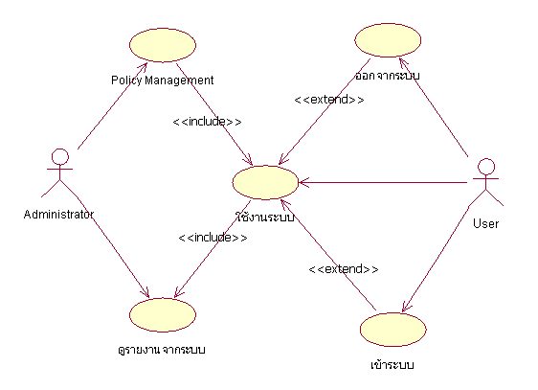
รูปที่ 5-2 ยูสเคสไดอะแกรม (Use Case Diagrams) แสดงภาพโดยรวมของระบบ

จากรูปผู้ใช้งานระบบสามารถล็อกอินเข้ามาใช้งานระบบโดยระบบจะมีการเก็บโพรไฟล์การใช้งานไว้ ส่วนผู้ดูแลระบบสามารถที่จะเข้ามาดูพฤติกรรมของผู้ใช้แต่ละคนได้ตลอดเวลาโดยดูจากล็อกไฟล์ของระบบ นอกจากนี้ยังสามารถปรับแต่งระบบได้โดยการระบบชื่อคำสั่งที่ต้องการตรวจจับหรือน้ำหนักค่าฟัซซี่ (Fuzzy) ของแต่ละคำสั่ง

  - ลักษณะการทำงานของระบบตรวจจับผู้บุกรุกที่มีการนำปัญญาประดิษฐ์มาใช้งาน
เมื่อระบบตรวจจับผู้บุกรุกเริ่มทำงาน ระบบจะทำการรวบรวมข้อมูลการทำงานของแต่ละผู้ใช้งานระบบแต่ละคน เก็บไว้ในโพรไฟล์ของผู้ใช้งานระบบแต่ละคน เพื่อนำไปใช้ในการวิเคราะห์ และประมวลผลพฤติกรรมของผู้ใช้แต่ละคน หากพบความผิดปกติ ระบบจะทำการรายงานผลการตรวจสอบและส่งข้อมูลภายในล็อกไฟล์ ไปยังผู้ดูแลระบบ

ดักจับพฤติกรรมของผู้ใช้งานระบบ
วิเคราะห์และประมวลผล
รายงานผลหากผลพฤติกรรมที่ผิดปกติ
โพรไฟล์ของผู้ใช้งานระบบ
ล็อกไฟล์การทำงานของระบบ
รูปที่ 5-3 แสดงลักษณะการทำงานของระบบตรวจจับผู้บุกรุก

  - ขั้นตอนการทำงานของระบบตรวจจับผู้บุกรุกที่มีการนำเอาปัญญาประดิษฐ์
มาใช้งาน
ลำดับแรกในการทำงานระบบจำเป็นต้องมีการเรียนรู้พฤติกรรมของผู้ใช้งานระบบเป็นเวลาอย่างน้อย 2 สัปดาห์ เพื่อสามารถนำพฤติกรรมดังกล่าวมาเปรียบเทียบในการใช้งาน ณ เวลาปัจจุบันได้ หลังจากนั้นระบบจะมีการวิเคราะห์และประเมินผลเป็นเวลาทุกวัน รวมถึงมีการเรียนรู้พฤติกรรมเพิ่มเติมของแต่ละผู้ใช้งานระบบไปพร้อมกันด้วย หากพบว่ามีพฤติกรรมที่ผิดปกติระบบจะทำการรายงานผลไปยังผู้ดูแลระบบพร้อมทั้งบันทึกลงล็อกไฟล์
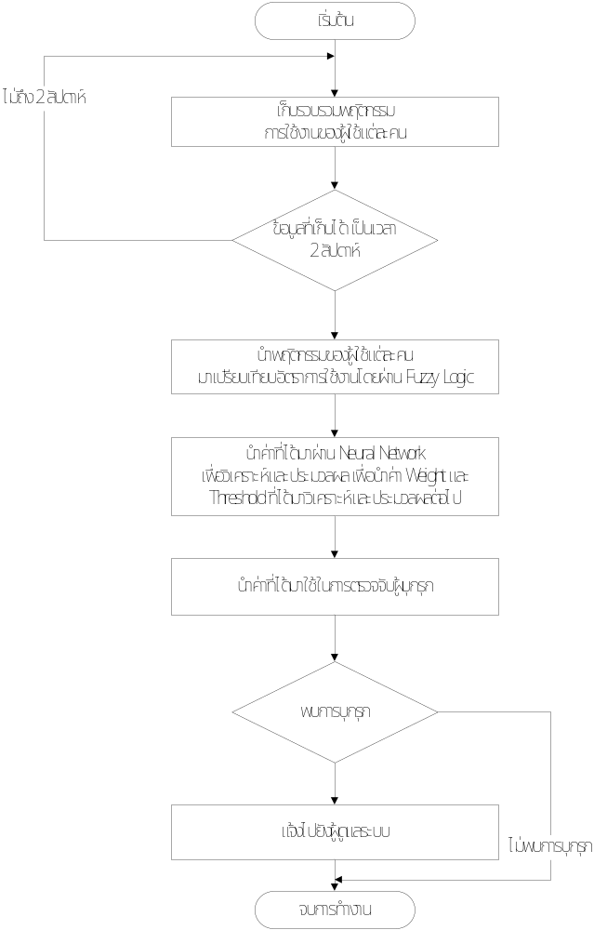

รูปที่ 5-4 แสดงขั้นตอนการทำงานของระบบตรวจจับผู้บุกรุก
  - การเก็บรวบรวมข้อมูลการทำงานของผู้ใช้งานแต่ละคน
ส่วนการเก็บรวบรวมข้อมูลการทำงานของผู้ใช้ มีหน้าที่ในการเก็บรวบรวมข้อมูลความถี่ในการใช้งานโพรเซสต่างๆ ของระบบแยกเป็นโพรไฟล์ของผู้ใช้แต่ละคนโดยจะเก็บข้อมูลเป็นรายวันเพื่อให้ได้ข้อมูลมากเพียงพอต่อการวิเคราะห์โดยใช้นิวรอนเน็ตเวิร์คต่อไป โครงสร้างการเก็บข้อมูลดังนี้

USER
DATE
SCRIPT
cmd

user
เก็บโพรไฟล์ของผู้ใช้แต่ละคน โดยเป็นขอมูลที่พร้อมสำหรับการวิเคราะห์

เก็บไฟล์ที่ระบุข้อมูลการใช้งานโพรเซสต่างแยกแต่ละวัน

เก็บไฟล์สคริปต์ที่ใช้ในการเก็บและแปลงข้อมูล

เก็บชื่อคำสั่งหรือชื่อโพรเซสที่ต้องการวิเคราะห์ผล

เก็บชื่อผู้ใช้งานระบบที่ต้องการวิเคราะห์ ซึ่งโดยปรกติแล้วจะเป็นผู้ใช้ที่ใช้งานเป็นประจำ

การทำงานของสคริปต์ทั้งหมดอ้างอิงกับไฟล์ user และ cmd เพื่อให้สามารถแก้ไขไฟล์ดังกล่าวได้ในภายหลัง โครงสร้างการเก็บข้อมูลในไฟล์ cmd และ user จะเก็บเป็น 2 คอลัมน์คือ หมายเลข(ID)และชื่อคำสั่ง โดยเหตุที่ต้องมีการเก็บเป็น id ก็เพราะว่าสามารถอ้างอิงและปรับปรุงแก้ไขได้ง่าย

ID |  | User name
1 |  | s2010176
2 |  | s2010169
3 |  | s2010159
ID | Command
1 | ls
2 | vi
3 | pico

ตารางที่ 5-1 แสดงโครงสร้างการเก็บข้อมูลในไฟล์ cmd และ user
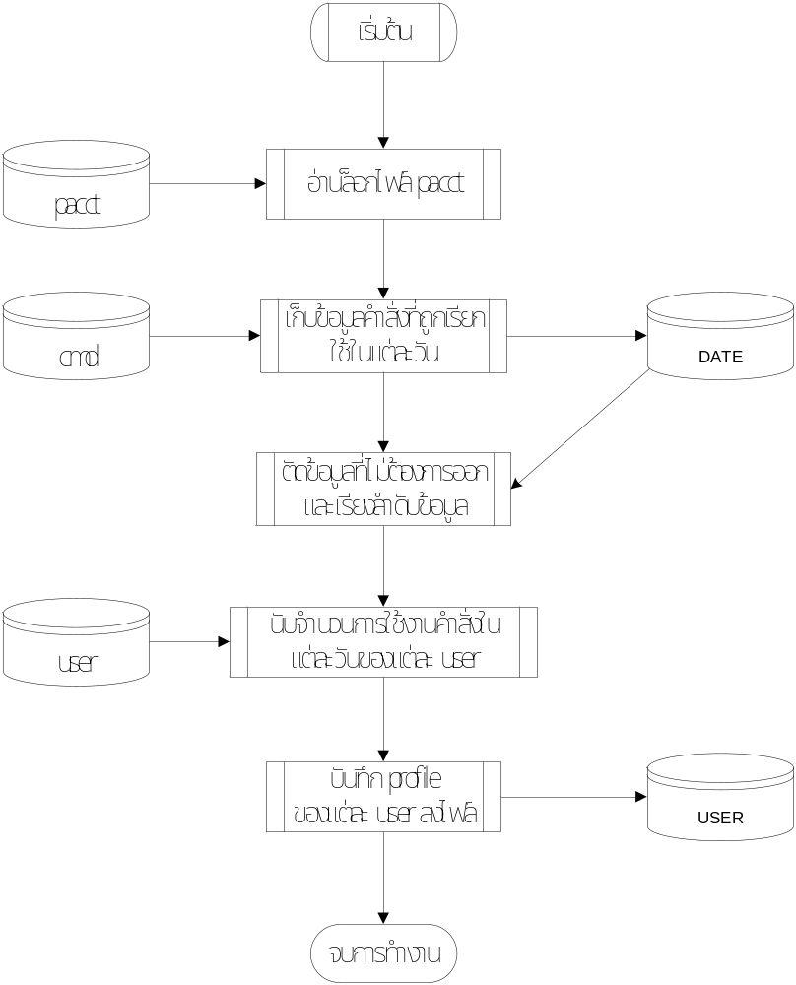

รูปที่ 5-5 แสดงขั้นตอนการทำงานของการรวบรวมข้อมูลผู้ใช้งาน

ขั้นตอนการทำงานของการเก็บรวบรวมข้อมูล มีดังนี้
- กำหนดชื่อผู้ใช้งานที่อยู่ในระบบและใช้งานบ่อยครั้งลงในไฟล์ user
- กำหนดชื่อคำสั่งหรือชื่อโพรเซสที่ต้องการตรวจจับลงในไฟล์ cmd
- เรียกใช้งานคำสั่ง lastcomm เพื่อดูข้อมูลในไฟล์ pacct ที่ระบบเก็บไว้ที่ /var/account จะได้ไฟล์ข้อมูลการใช้งานคำสั่งต่างๆภายในวันนั้น ในโฟล์เดอร์ DATE โดยมีเฉพาะคำสั่งที่ระบบในไฟล์ cmd เท่านั้น
- นำข้อมูลการใช้งานคำสั่งรายวันมาตัดข้อมูลที่ไม่ต้องการออก จากนั้นเรียงลำดับและนับจำนวนการเรียกใช้งานโพรเซสพร้อมทั้งแยกข้อมูลเก็บลงไฟล์ของผู้ใช้แต่ละคนในโฟล์เดอร์ USER ซึ่งชื่อไฟล์จะเป็นชื่อผู้ใช้ที่ระบบในไฟล์ user โดยมีโครงสร้างภายในไฟล์คือคอลัมน์ที่1 เป็นหมายเลขของคำสั่งซึ่งอ้างอิงจากไฟล์ cmd และคอลัมน์ที่2เป็นจำนวนที่ถูกเรียกใช้งาน ดังรูป

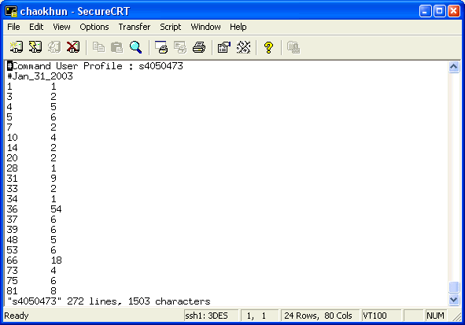

รูปที่ 5-6 แสดงข้อมูลโพรไฟล์การใช้งานคำสั่งของ User แต่ละคน

ซึ่งข้อมูลในไฟล์โพรไฟล์ของผู้ใช้นี้จะเก็บไว้เพียง 30 วันย้อนหลังเท่านั้น ที่เหลือจะตัดแล้ว zip เก็บไว้

  - การติดตั้งระบบ
ในส่วนนี้ต้องมีการกำหนดค่าเริ่มต้นหรือปรับแต่งค่าต่างๆเพื่อให้ระบบตรวจจับได้แม่นยำมากที่สุด มีสิ่งที่ต้องกำหนดดังนี้
- การตั้งค่าคำสั่งที่ต้องการตรวจจับในไฟล์ “cmd” ซึ่งควรจะเป็นคำสั่งที่มีการเรียกใช้งานเป็นประจำ
- ชื่อผู้ใช้ที่ต้องการวิเคราะห์ในไปในไฟล์ “user” ซึ่งควรจะเป็นชื่อผู้ใช้ที่มีการเข้ามาใช้งานบ่อยครั้ง
- กำหนดช่วงของการเก็บข้อมูลมาทำการเรียนรู้โดยผ่านนิวรอนเน็ตเวิร์ค
- ตั้งค่าเวลาที่ต้องการให้โปรแกรมทำการวิเคราะห์ระบบและเรียนรู้โดยใช้คำสั่ง crontab โดยต้องมีการทดลองเพื่อหาค่าที่เหมาะสมที่สุด คือใช้เวลาในการเรียนรู้น้อยและได้ผลที่ถูกต้องแม่นยำ

  - การวิเคราะห์และประมวลผล
ในส่วนการวิเคราะห์และประมวลผลนั้นระบบตรวจจับผู้บุกรุกได้มีการนำปัญญาประดิษฐ์มาใช้งานร่วมด้วย กล่าวคือมีการนำฟัซซี่ลอจิกมาใช้ในการแบ่งระดับการความถี่ในการใช้งานและนิวรอนเน็ตเวิร์คมาใช้เพื่อให้ระบบมีความยืดหยุ่นและสามารถเรียนรู้ได้ โดยมีหลักการดังนี้
การทำงานในส่วนของการเก็บรวบรวมข้อมูลการทำงานของผู้ใช้งานแต่ละคนจะส่งผลมาให้กลับส่วนของการวิเคราะห์และประมวลผลในรูปของโพไฟล์ของแต่ละคน โดยมีตัวอย่างการทำงานดังนี้

กำหนดให้มี User 5 คน มี command ที่ใช้ 5 คำสั่ง

คำสั่ง | User A | User B | User C | User D | User E
ls | 50 | 9 | 20 | 30 | 50
cat | 0 | 30 | 25 | 19 | 20
vi | 10 | 26 | 0 | 40 | 20
man | 2 | 0 | 16 | 10 | 25
pico | 9 | 80 | 0 | 30 | 95

ตารางที่ 5-2 แสดงตัวอย่างการเก็บรวบรวมพฤติกรรมของการใช้ของผู้ใช้งานแต่ละคน

- นำค่าที่ได้จากส่วนของการเก็บรวบรวมข้อมูลเข้ามาประมวลผลในฟัซซี่ ลอจิก
โดยในการเก็บค่าการใช้งานคำสั่งแต่ละคำสั่งนั้นเราจะทำการเก็บเป็นเวลาอย่างน้อย 2 สัปดาห์จากนั้นเราจะนำค่าจำนวนของการใช้งานแต่ละคำสั่ง มาเข้าฟัซซี่ ลอจิกเพื่อจะหาค่าระดับการใช้งานมากน้อยเพียงใดในแต่ละคำสั่งก็จะมีค่า ช่วงของการคิดค่ามากน้อยต่างกัน เช่นในส่วนของ command ls จะมีค่าในช่วง 0-50 แต่ command vi จะมีค่าในช่วง 0-30 สมมตินำ User A เข้า ฟัซซี่ ลอจิก ค่าที่ได้ของ ls จะมีค่าเป็น 1.0 และ vi จะมีค่าเป็น 0.2

.
.

.
.
.
.
[0.9,1]
H
High
[0.8, 0.85, 0.9]
M
Medium
[0.1, 0.15, 0.2]
QL
Quite Low
[0, 0.1]
L
Low
Numerical range
(normallsed)
Notation
Linguistic value
Linguistic variable : Intrusion Level

ตารางที่ 5-3 แสดงการแบ่งค่า Linguistic variable

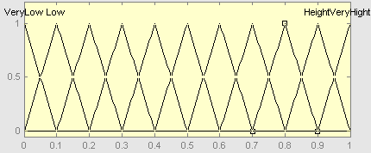

รูปที่ 5 -7 แสดงฟัซซี่เซต

คำสั่ง | User A
ls | 1.0
cat | 0
vi | 0.2
man | 0.08
cd | 0.105

ตารางที่ 5-4 แสดงผลที่ได้เมื่อผ่านฟัซซี่ ลอจิก

- นำค่าที่ได้จากส่วนของฟัซซี่ลอจิก มาเข้าสู่กระบวนการการเรียนรู้
นิวรอนที่นำมาใช้ในวิทยานิพนธ์ฉบับนี้คือ แบกโพพาเกชันนิวรอน (Back Propagation Neural) จะมีการเรียนรู้และเพิ่มน้ำหนักในแต่ละเส้นทาง ในการทำงานเพื่อหาค่าน้ำหนัก และของเขตเพื่อใช้ในการประมวลผลเมื่อนำระบบไปใช้งานจริง คือจะนำค่าทั่งสองไปใช้ในการวิเคราะห์ว่าการใช้งานของผู้ใช้งานลักษณะนี้เป็นการใช้งานของหมายเลขรหัสประจำตัวอะไร หากการทำงานที่เข้ามากับในส่วนของข้อมูลที่เก็บบันทึกพฤติกรรมไว้ไม่ตรงกัน แสดงว่าผู้ใช้งานผู้นั้นมีอัตตราเสี่ยงต่อการเป็นผู้บุกรุก
Input Layer
Hidden Layer
Output Layer
Input Signal
Error signals
ls
cat
pico
ID

รูปที่ 5-8 แสดงรูปแบบการทำงานของนิวรอนเน็ตเวิร์คของระบบตรวจจับผู้บุกรุก

  - ส่วนแจ้งเตือนและรายงานผลการตรวจสอบ
เมื่อระบบทำการตรวจสอบแล้วพบความผิดปกติระบบจะทำการแจ้งไปยังผู้ดูแลระบบโดยการส่งอีเมล์ไปยังผู้ดูแลระบบ รวมถึงการเก็บข้อมูลการวิเคราะห์ลงล็อกไฟล์ เพื่อให้ผู้ดูแลระบบสามารถทำการตรวจสอบการทำงานได้โดยง่าย
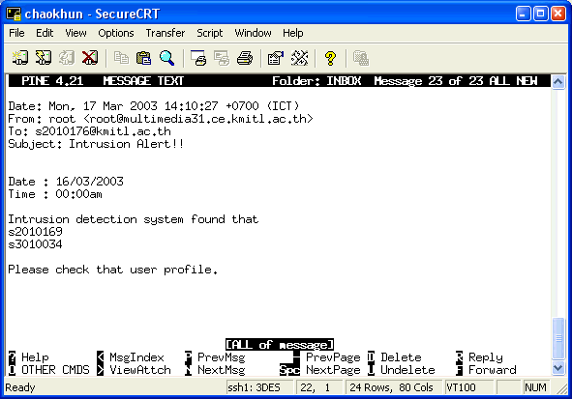

รูปที่ 5-9 แสดงผลการแจ้งเตือนผู้ดูแลระบบทางอีเมล์

